|  |  |
| --- | --- |
| **ال‍مجلس 2022 جنيف، 21-31 مارس 2022** |  |
|  |  |
|  |  |
| **بند جدول الأعمال: ADM 9** | **الوثيقة C22/34-A** |
| **9 نوفمبر 2021** |
| **الأصل: بالإنكليزية** |
| تقرير من الأمين العام | |
| صندوق تنمية تكنولوجيا المعلومات والاتصالات (ICT-DF) | |
|  | |

|  |
| --- |
| **ملخص**  تقدِّم هذه الوثيقة تقريراً عن حالة صندوق تنمية تكنولوجيا المعلومات والاتصالات (ICT-DF) فيما يتعلق باستعماله في تنفيذ مشاريع التنمية منذ مايو 2021.  **الإجراء المطلوب**  يُدعى المجلس إلى **الإحاطة علماً** بالتقرير، وإسداء المشورة التي يراها مناسبة.  _________  **المراجع**  [*القرار 11 (المراجَع في دبي، 2018)*](https://www.itu.int/en/council/Documents/basic-texts/RES-011-A.pdf) *لمؤتمر المندوبين المفوضين؛ القراران* [*1111*](http://www.itu.int/council/index97/1997/131/131.html) *و*[*1338*](http://www.itu.int/md/S11-CL-C-0106/en) *للمجلس؛ الوثيقتان* [*C20/34*](https://www.itu.int/md/S20-CL-C-0034/en)*،* [*C21/34*](https://www.itu.int/md/S21-CL-C-0034/en) |

# 1 مقدمة

1.1 وفقاً لدستور الاتحاد، يضطلع الاتحاد بمسؤولية مزدوجة بوصفه وكالة متخصصة من وكالات الأمم المتحدة ووكالة منفذة تقوم بتنفيذ المشاريع. وفي هذا السياق، يؤدي قطاع تنمية الاتصالات (ITU-D) دوراً رئيسياً في تنفيذ المشاريع في البلدان من أجل تعزيز التنمية المستدامة.

2.1 وصندوق تنمية تكنولوجيا المعلومات والاتصالات ([ICT‑DF](http://www.itu.int/en/ITU-D/Partners/Pages/ICT-DF/default.aspx)) هو مبادرة خاصة أُطلقت في عام 1997 بهدف دعم تنفيذ مشاريع إنمائية تؤدي إلى تحقيق التنمية المستدامة على أساس دخول الدول الأعضاء في الاتحاد وأعضاء القطاعات، والقطاعين العام والخاص، ومنظمات متعددة الأطراف ومؤسسات مالية ووكالات إنمائية في شراكات مع أصحاب مصلحة متعددين.

# 2 القواعد والإجراءات الرئيسية لصندوق تنمية تكنولوجيا المعلومات والاتصالات

1.2 من حيث المبدأ، يتعين أن يقدم صندوق تنمية تكنولوجيا المعلومات والاتصالات تمويلاً بنسبة تصل إلى %25 من إجمالي المساهمة النقدية للمشروع. ويمكن للصندوق، استثنائياً، أن يقدم تمويلاً بنسبة تفوق %25. ويستهدف هذا التمويل الأولي المقدم من الصندوق جذب اعتمادات من خارج الميزانية تُجمع عن طريق تعبئة الموارد في شكل مساهمات نقدية، وعينية في بعض الحالات، لتمويل المشاريع على الأصعدة الوطنية والإقليمية والدولية.

2.2 ووفقاً لهذا الإجراء، يمكن أن تقدَّم إلى لجنة توجيه الصندوق (ICT-DF SC)[1] مقترحات مشاريع، بما يشمل مساهمات الشركاء النقدية والعينية ذات الصلة، للنظر في تمويلها في أي وقت من السنة.

3.2 وتقيّم لجنة توجيه الصندوق مقترحات المشاريع المقدمة للنظر فيها لضمان امتثالها لمعايير الاختيار والأهلية التالية من جملة معايير:

• يتعين أن تتضمن الجهات المستفيدة من المشروع واحداً أو أكثر من أقل البلدان نمواً (LDC)، والدول الجزرية الصغيرة النامية (SIDS)، والبلدان النامية غير الساحلية (LLDC)، والبلدان التي تمر اقتصاداتها بمرحلة انتقالية، والبلدان ذات الاحتياجات الخاصة.

• يتعين أن يندرج المشروع ضمن إحدى الفئات/أحد المواضيع التي اعتمدها المؤتمر العالمي لتنمية الاتصالات (WTDC) أو أي مواضيع أخرى تعتبرها لجنة توجيه الصندوق مهمة.

4.2 وتقوم لجنة توجيه الصندوق بما يلي: أ ) استعراض المشاريع المقدمة للحصول على تمويل والموافقة عليها؛ ب) الموافقة على مبلغ التمويل الذي سيخصص للمشاريع الموافَق عليها، ج) مراقبة تنفيذ وأداء ميزانية المشاريع التي يدعمها الصندوق.

5.2 ويقدَّم إلى مجلس الاتحاد تقرير سنوي عن حالة صندوق تنمية تكنولوجيا المعلومات والاتصالات ومشاريعه الممولة التي وافقت عليها لجنة توجيه الصندوق، وذلك لطلب المشورة و/أو الموافقة، حسب الاقتضاء.

# 3 أنشطة الصندوق الرئيسية والتقدم المحرز فيه

يسلط هذا القسم الضوء على الأنشطة التي اضطُلع بها خلال الفترة قيد الاستعراض. وتتاح صفحة إلكترونية تتضمن معلومات عن صندوق تنمية تكنولوجيا المعلومات والاتصالات والمشاريع الأخرى التي يمكن البحث عنها حسب البلد والمنطقة ومجالات العمل وحالة المشاريع (جارية ومنفذة) في بوابة مشاريع الاتحاد (<https://www.itu.int/en/ITU-D/Projects>).

1.3 الاجتماع السادس والخمسون للجنة توجيه صندوق تنمية تكنولوجيا المعلومات والاتصالات (عُقد في يوليو 2021)

| **المشروع الجديد الموافق عليه** | **المساهمة الخارجية** | **مساهمة الاتحاد** | **ملاحظات** |
| --- | --- | --- | --- |
| المرحلة الثانية من مشروع GIGA  (2GLO20104-03) | 550 000 دولار أمريكي  الشريك: يونيسف | 137 500 دولار أمريكي (20% من إجمالي الميزانية البالغ 687 500 دولار أمريكي) | تهدف "المرحلة الثانية من مشروع GIGA" إلى تعزيز وإحراز تقدم في إنجازات المرحلة الأولى في بلدان المشروع GIGA الحالية. وسوف تفيد بلدان إفريقيا وآسيا الوسطى وشرق/وسط البحر الكاريبي التي كانت مستهدفة في إطار المرحلة الأولى. كما ستوسع نطاق المشروع ليشمل بلدان آسيا والمحيط الهادئ وأمريكا الجنوبية. وسيتم توسيع الأنشطة لتشمل أقل البلدان نمواً والبلدان النامية غير الساحلية والدول الجزرية الصغيرة النامية. |
| المشروع المشترك بين المبادرة GIGA وبرنامج النفاذ الرقمي (DAP) لمكتب المملكة المتحدة للشؤون الخارجية وشؤون الكومنولث والتنمية (FCDO) - تعزيز السياسات التمكينية والتنظيم  (9GLO21116) | 1 379 070 دولاراً أمريكياً  الشريك: مكتب المملكة المتحدة للشؤون الخارجية وشؤون الكومنولث والتنمية (FCDO) | 276 000 دولار أمريكي  (16,7% من إجمالي الميزانية البالغ 1 655 070 دولاراً أمريكياً) | يهدف هذا المشروع إلى زيادة عدد المدارس الموصولة من خلال الدعم المقدم إلى البلدان الأربعة ذات الأولوية لبرنامج النفاذ الرقمي (DAP) (كينيا ونيجيريا والبرازيل وإندونيسيا)، وإكمال تحديد النطاق الأولي في البلد الخامس للبرنامج (جنوب إفريقيا). |
| إنشاء فضاء سيبراني آمن ومزدهر للأطفال  (9GLO21112) | 1 612 500 دولار أمريكي  الشريك: الهيئة الوطنية للأمن السيبراني في المملكة العربية السعودية (NCA) | 400 000 دولار أمريكي  (20% من إجمالي الميزانية البالغ 2 012 500 دولاراً أمريكياً) | سيعزز هذا المشروع المزيد من العمل في مجال حماية الأطفال على الخط وسيدعم الجهود العالمية للدول الأعضاء لتنفيذ المعايير الدولية لحقوق الطفل في البيئة الرقمية. |
| تسريع التحول الرقمي في إفريقيا من خلال التوصيلية  (9RAF21101) | 500 000 دولار أمريكي  الشريك: شركة Microsoft | 100 000 دولار أمريكي  (16,7% من إجمالي الميزانية البالغ 600 000 دولار أمريكي) | سيسهل مشروع تسريع التحول الرقمي في إفريقيا من خلال التوصيلية إنشاء منصة لأصحاب المصلحة المتعددين لإتاحة فرصة المشاركة للمنظمات الأخرى من القطاع الخاص والمجتمع المدني والهيئات الأكاديمية. |

2.3 الاجتماع السابع والخمسون للجنة توجيه صندوق تنمية تكنولوجيا المعلومات والاتصالات (عُقد في سبتمبر 2021)

|  |  |  |  |
| --- | --- | --- | --- |
| **المشروع الجديد الموافق عليه** | **المساهمة الخارجية** | **مساهمة الاتحاد** | **ملاحظات** |
| تقديم المساعدة التقنية والتدريب لأوغندا في مجال الاستراتيجية الوطنية لتنمية تكنولوجيا المعلومات والاتصالات  (9UGA21008) | 1 800 000 دولار أمريكي  الشريك:  وزارة الصناعة وتكنولوجيا المعلومات (MIIT) بجمهورية الصين الشعبية بدعم من صندوق مساعدات التعاون بين بلدان الجنوب | 100 000 دولار أمريكي  (5% من إجمالي الميزانية البالغ 1 800 000 دولار امريكي) | سيدعم المشروع أوغندا في تحولها الرقمي من خلال المساهمة في تنفيذ الانتقال إلى مجتمع ممكّن رقمياً، يتبنى اقتصاد المعرفة. |

3.3 واستعرضت لجنة توجيه الصندوق أيضاً التقدم المحرز في تنفيذ مشاريع صندوق تنمية تكنولوجيا المعلومات والاتصالات، ووافقت على أن تعاد إلى الصندوق بعض الاعتمادات التي كانت قد خصصت بدايةً لتنفيذ بعض مشاريع التنمية التي أخفقت لاحقاً في جذب تمويل من شركاء خارجيين، أي:

⮘ مشروع بشأن النطاق العريض في مدغشقر (رقم المشروع: 7MAG17004)

⮘ مركز إقليمي: إمكانية نفاذ الأشخاص ذوي الإعاقة إلى تكنولوجيا المعلومات والاتصالات (مصر، رقم المشروع 7RAB16025)

4.3 وحتى سبتمبر 2021، كانت مشاريع صندوق تنمية تكنولوجيا المعلومات والاتصالات تتألف من أحد عشر مشروعاً يجري تنفيذه (انظر الملحق). ويعرض الشكل 1 هذه المشاريع على أساس كل منطقة على حدة.

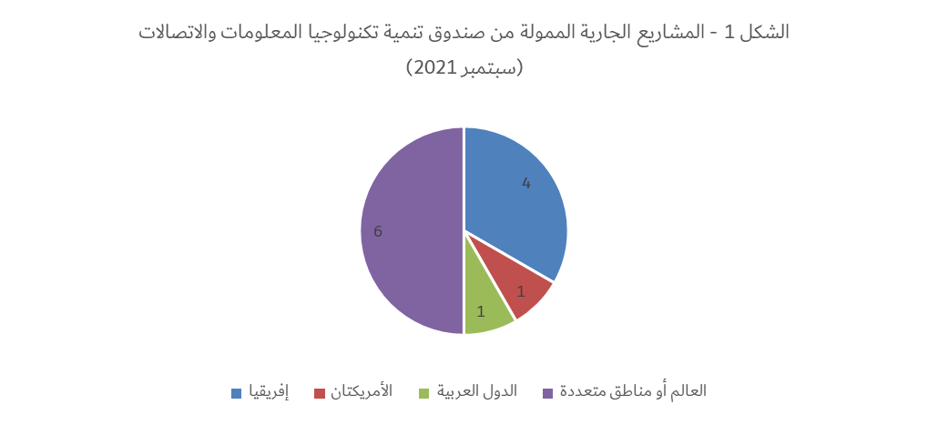

5.3 ومنذ عام 2009، تم إقفال 48 مشروعاً ويجرى حالياً إقفال 4 مشاريع (انظر الشكلين 1.2 و2.2). ويبين الشكل 3.2 توزيع المشاريع بحسب المنطقة.

|  |  |
| --- | --- |
|  | مجموع التمويل الخارجي (نقدي)  مجموع التمويل الداخلي من صندوق ICT-DF  المجموع النقدي (بالفرنكات السويسرية) |

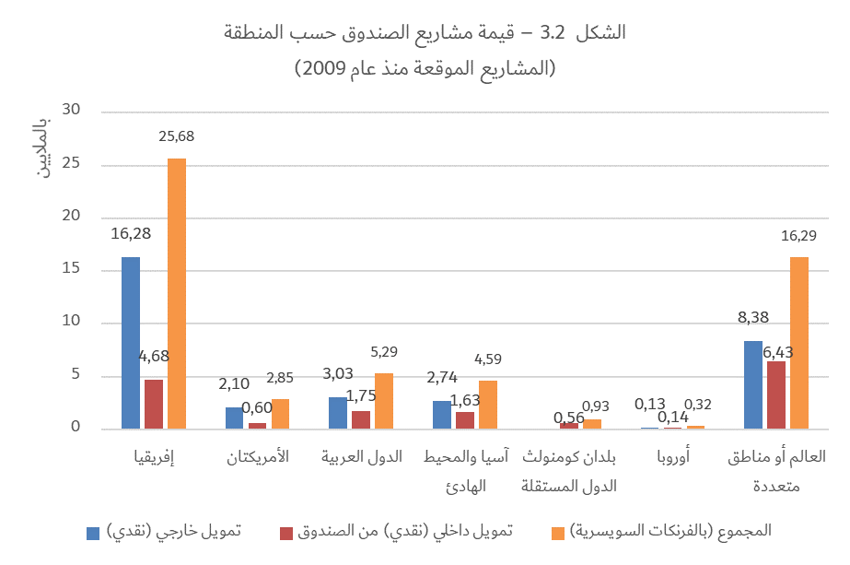

6.3 وحتى سبتمبر 2021، بلغت القيمة الإجمالية لمشاريع الصندوق الجارية 23,6 مليون فرنك سويسري (%75 بتمويل خارجي نقدي و%25 بتمويل من الصندوق و%1 بتمويل نقدي من الخطة التشغيلية) (انظر الشكل 3).

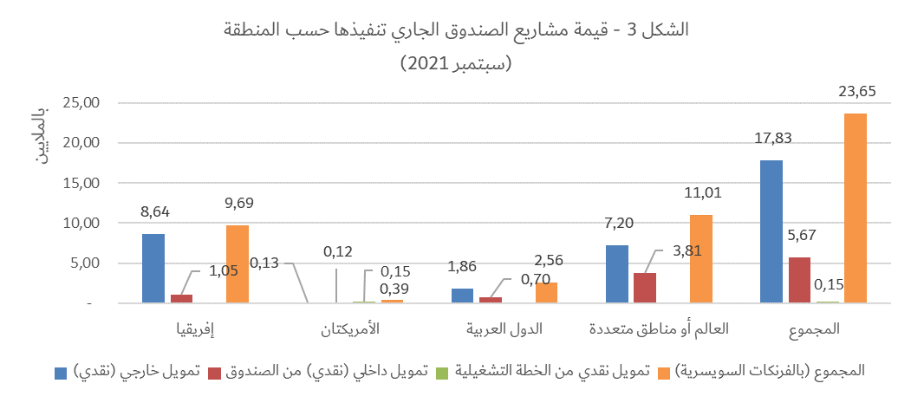

7.3 وسيواصل مكتب تنمية الاتصالات مراقبة المشاريع المتبقية من أجل تنفيذها على نحو فعال. وستواصل لجنة توجيه الصندوق استعراض مقترحات المشاريع ودعم المشاريع المنتقاة في مختلف مجالات العمل مع إيلاء اهتمام خاص للمبادرات الإقليمية التي وافق عليها المؤتمر العالمي لتنمية الاتصالات لعام 2017 مع مراعاة القواعد والمعايير التي تحددها *قواعد الصندوق وإجراءاته* وفي حدود حساب رأس مال الصندوق.

8.3 وستعقد الاجتماعات المستقبلية للجنة توجيه الصندوق عند استلام مقترحات مشاريع جديدة تفي بمعايير الاختيار.

# 4 تطور حسابات رأس مال صندوق تنمية تكنولوجيا المعلومات والاتصالات[2]

1.4 بلغ مجموع الإيرادات الناشئة عن الفائدة المحقّقة في عام 2020 مبلغ 41 209,71 دولارات أمريكية، وتبلغ الفائدة المتأتية من المشاريع 18 094 دولاراً أمريكياً.

2.4 وحتى أكتوبر 2021، بلغ الرصيد المتبقي من رأس مال الصندوق 3 473 898,20 دولار أمريكي (انظر الشكل 4)، بينما وصل مبلغ صندوق رأس المال العامل للمعارض (EWCF) إلى 6 607 613,63 فرنك سويسري.

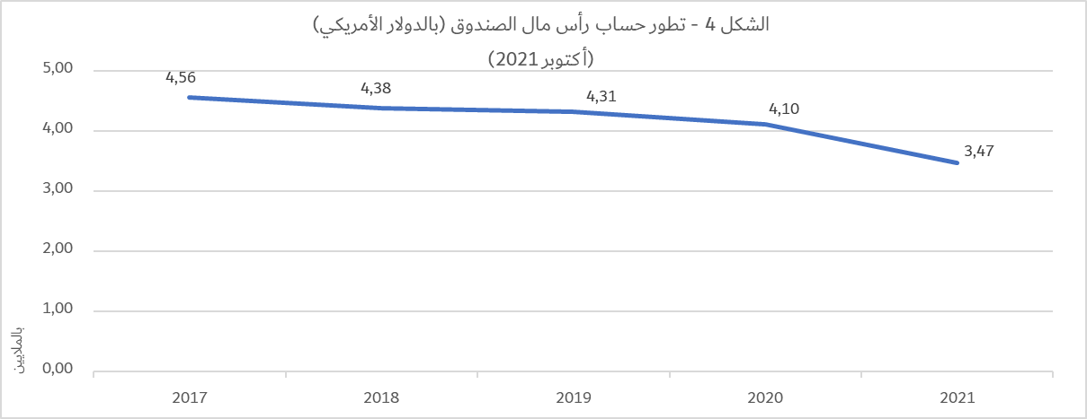

3.4 وينبغي الإشارة إلى أن الأحكام التالية للقرار 11 (المراجَع في دبي، 2018) لمؤتمر المندوبين المفوضين لعام 2018 قد يكون لها تأثير على صندوق رأس المال العامل للمعارض (EWCF)، وبالتالي، على صندوق تنمية تكنولوجيا المعلومات والاتصالات:

• **يقرر (4)**: أ*ن الاختصاصات، استناداً إلى المساهمات المقدمة من أعضاء الاتحاد، بشأن تعيين المكتب الاستشاري الخارجي المستقل، يجب أن تقدم إلى فريق العمل التابع للمجلس والمعني بالموارد المالية والبشرية للموافقة عليها، وأنه يجب تغطية نفقات هذا التعيين من صندوق رأس المال العامل للمعارض*؛

• **يقرر (10)**: *أن يوفر صندوق رأس المال العامل للمعارض مبلغاً احتياطياً بحد أدنى قدره خمسة ملايين فرنكاً سويسرياً (5 000 000 فرنك سويسري).*

وحتى 31 ديسمبر 2020، وصلت رسوم شركة Dalberg الاستشارية إلى **225 915 فرنكاً سويسرياً** وبلغ رصيد صندوق رأس المال العامل للمعارض[3] **6 607 613,63 فرنكاً سويسرياً**.

# 5 الآفاق المستقبلية

1.5 سيجري تحليل وتحديث التقدم المحرز في تنفيذ المشاريع الممولة من صندوق تنمية تكنولوجيا المعلومات والاتصالات بشكل منتظم عبر الرابط التالي: <https://www.itu.int/en/ITU-D/Projects/ICT-DF.aspx>.

2.5 وبمراعاة كون الصندوق قائماً على الطلب ومصدر تمويل أولي بطبيعته ومبادئه، ستواصل لجنة توجيه صندوق تنمية تكنولوجيا المعلومات والاتصالات النظر في مقترحات المشاريع القائمة على القواعد والمعايير ما دامت في حدود حساب رأس مال الصندوق، من أجل دعم تنمية الاتصالات/تكنولوجيا المعلومات والاتصالات لدى الدول الأعضاء في الاتحاد والمساهمة في تحقيق أهداف التنمية المستدامة.

3.5 وبالنظر إلى الحكمين ذوي الصلة الواردين في القرار 11 (المراجَع في دبي، 2018) لمؤتمر المندوبين المفوضين لعام 2018 والمشار إليهما في الفقرة 3.4 أعلاه، يتعين على لجنة توجيه الصندوق إيلاء الاعتبار الواجب لمضمونهما قبل النظر في الموافقة على تمويل الصندوق مشاريع جديدة.

4.5 ويُدعى المجلس إلى **الإحاطة علماً** **بهذا التقرير وإسداء المشورة التي يراها مناسبة**.

الملحق

مشاريع الصندوق الجاري تنفيذها في الربع الثالث من عام 2021

| **رقم المشروع** | **العنوان** | **تاريخ البدء** | **تاريخ الانتهاء** | **المنطقة** | **التاريخ الموقع** | **الشريك (الشركاء)** | **الميزانية الموقعة** | **الميزانية المتبقية**  (بعد الالتزامات) |
| --- | --- | --- | --- | --- | --- | --- | --- | --- |
| 7GLO03043 | تنمية الاتصالات في المناطق الريفية في أقل البلدان نمواً | يناير 2003 | أغسطس 2023 | مناطق متعددة | ديسمبر 2002 |  | الصندوق:  الرصيد (2010.01.01): 509 035 دولاراً أمريكياً  اعتمادات إضافية: (2010.01.15): 1 000 000 دولار أمريكي  اعتمادات إضافية من الصندوق: (2014.11.13)  1 000 000 دولار أمريكي | 852 434 فرنكاً سويسرياً |
| 7OMA13005 | إنشاء مركز للابتكار في مجال الأمن السيبراني للمنطقة العربية | فبراير 2013 | سبتمبر 2030 | الدول العربية | ديسمبر 2012 | عُمان | عُمان: 1 966 000  فرنك سويسري  الصندوق: 739 708 فرنكاً سويسرياً | 143 470 فرنكاً سويسرياً |
| 9RAF18089 | اتفاق العمل بين وفدي المبادرة السياسية والتنظيم من أجل إفريقيا الرقمية – الاتحاد الدولي للاتصالات | ديسمبر 2018 | مايو 2023 | إفريقيا | نوفمبر 2018 | الاتحاد الأوروبي | الاتحاد الأوروبي:  5 000 000 يورو  الصندوق: 500 000 يورو | 4 517 000 يورو |
| 7GLO20106 | تعزيز النظام الإيكولوجي الرقمي والمهارات الرقمية من أجل التمكين الاقتصادي للمرأة في أقل البلدان نمواً | يوليو 2020 | يونيو 2022 | مناطق متعددة | يوليو 2020 | الإطار المتكامل المعزز (EIF) ومكتب الأمم المتحدة لخدمة المشاريع (UNOPS) | EIF: 798 104  دولارات أمريكية  الصندوق: 430 245  دولاراً أمريكياً | 1 228 349 دولاراً أمريكياً |
| 7GLO20108 | تعزيز المهارات الرقمية من خلال مراكز التحول الرقمي | يناير 2021 | ديسمبر 2023 | مناطق متعددة | نوفمبر 2020 | الوكالة النرويجية للتعاون الإنمائي (NORAD) | NORAD: 3 008 468  فرنكاً سويسرياً  الصندوق: 759 024  فرنكاً سويسرياً | 3 767 492 فرنكاً سويسرياً |
| 7RAF21102 | تقييم تكنولوجيا المعلومات والاتصالات في إفريقيا الوسطى | يونيو 2021 | ديسمبر 2023 | إفريقيا | يونيو 2021 | الوحدة COFED (الاتحاد الأوروبي) | الوحدة COFED (الاتحاد الأوروبي):  1 000 000 يورو  صندوق تنمية تكنولوجيا المعلومات والاتصالات (ICTDF):  300 000 يورو | 1 300 000 يورو |
| 9GLO21116 | المشروع المشترك بين المبادرة GIGA وبرنامج النفاذ الرقمي (DAP) - تعزيز السياسات التمكينية والتنظيم (أقل البلدان نمواً) | مارس 2021 | مارس 2022 | مناطق متعددة | مارس 2021 | مكتب المملكة المتحدة للشؤون الخارجية وشؤون الكومنولث والتنمية  (FCDO) | FCDO: 999 648 جنيهاً إسترليني  الصندوق: 276 000 دولار أمريكي | 821 478 فرنكاً سويسرياً |
| 9GLO21112 | إنشاء فضاء سيبراني آمن ومزدهر للأطفال | أغسطس 2021 | ديسمبر 2024 | مناطق متعددة | أغسطس 2021 | الهيئة الوطنية للأمن السيبراني في المملكة العربية السعودية (NCA) | الهيئة الوطنية للأمن السيبراني في المملكة العربية السعودية (NCA): 1 612 500 دولار أمريكي  الصندوق: 400 000 دولار أمريكي | 1 213 896 فرنكاً سويسرياً |
| 2GLO20104-03 | المرحلة الثانية للمشروع GIGA | أغسطس 2021 | مارس 2023 | مناطق متعددة | أغسطس 2021 | اليونيسف | اليونيسف: USD 550 000  الصندوق: 137 500 دولار أمريكي | 506 440 فرنكاً سويسرياً |
| 9RAF21101 | تسريع التحول الرقمي في إفريقيا من خلال التوصيلية | أغسطس 2021 | ديسمبر 2022 | إفريقيا | أغسطس 2021 | شركة Microsoft | شركة Microsoft: 500 000 دولار أمريكي  الصندوق: 100 000 دولار أمريكي | 558 600 فرنك سويسري |
| 9UGA21008 | تقديم المساعدة التقنية والتدريب لأوغندا في مجال الاستراتيجية الوطنية لتنمية تكنولوجيا المعلومات والاتصالات | يناير 2021 | يونيو 2022 | إفريقيا | فبراير 2021 | وزارة الصناعة وتكنولوجيا المعلومات (MIIT) بجمهورية الصين الشعبية | وزارة الصناعة وتكنولوجيا المعلومات (MIIT) بجمهورية الصين الشعبية: 1 800 000 دولار أمريكي  الصندوق:  100 000 دولار أمريكي | 945 603 فرنكاً سويسرياً |

ــــــــــــــــــــــــــــــــــــــــــــــــــــــــــــــــــــــــــــــــــــــــــــــــ

1. *تتألف لجنة توجيه الصندوق من الأمين العام للاتحاد (الرئيس) ونائب الأمين العام للاتحاد ومديرة مكتب تنمية الاتصالات.*
2. *ستكون المعلومات النهائية متاحة عند إقفال الحسابات المالية للاتحاد.*
3. *ستكون المعلومات النهائية متاحة عند إقفال الحسابات المالية للاتحاد.*